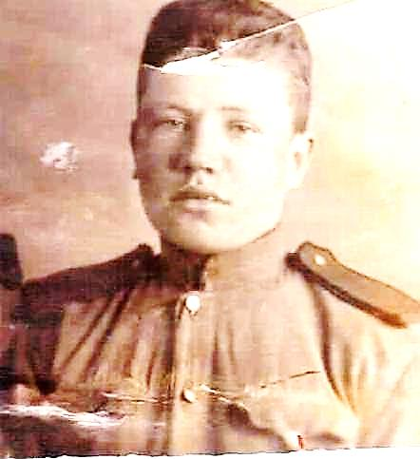
Карпов
Александр
Николаевич

Родился в 1924 г., п. Атиг, русский.
Место служба Пристенский РВК Курская область, Пристенский район, военно-пересыльный пункт № 109738 от 23.09.1943 г., военно-пересыльный пункт Старо-Оскольский ВПП.

